Mantes, le 30 juillet 2026

MANTES LA VILLE

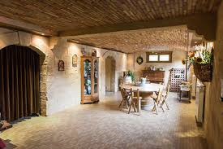

Jeudi 25 juin 2020

Transport + repas + visite

Les commandes et les réglements de champagne seront à faire sur place

CLUB DE L’AMITIE, 30 rue du Colonel Moll, 78711 Mantes la Ville
Téléphone : 01 34 77 43 62 – Courriel : clubdelamitiemlv@gmail.com

